BÀI VIẾT 3: LUYỆN TẬP VIẾT ĐOẠN VĂN VỀ MỘT NHÂN VẬT (1 tiết)
( THỰC HÀNH VIẾT )
Tiết: 10
Ngày dạy: 17/9/2024
I. YÊU CẦU CẦN ĐẠT:
1. Năng lực đặc thù:
- Viết được đoạn văn về một nhân vật trong câu chuyện đã nghe, đã đọc.
- Có kĩ năng sửa chữa và hoàn thiện đoạn văn đã viết.
- Thể hiện được cảm nghĩ của bản thân về nhân vật và nội dung câu chuyện.
2. Năng lực chung:
- Phát triển năng lực tự chủ và tự học: qua hoạt động viết đoạn văn về một nhân vật trong truyện.
- Phát triển năng lực giải quyết vấn đề và sáng tạo: qua việc sử dụng từ ngữ, cách diễn đạt, cách thể hiện nhận xét và tình cảm đối với nhân vật.
3. Phẩm chất:
- Bồi dưỡng phẩm chất chăm chỉ và trách nhiệm thông qua việc giải các bài tập.
II. ĐỒ DÙNG DẠY HỌC:
- GV chuẩn bị: máy tính, ti vi, bài giảng trình chiếu
- HS chuẩn bị: SGK, VBT
III. CÁC HOẠT ĐỘNG DẠY HỌC:
Thời lượng | Hoạt động của giáo viên | Hoạt động của học sinh
3p  5p  20p  5p  3p | 1. Khởi động  - Mở clip Dế Mèn con  - GV yêu cầu HS nhắc lại dàn ý (cách sắp xếp ý) trong một đoạn văn về một nhân vật  2. Luyện tập  *Mục tiêu: HS viết được đoạn văn, giới thiệu đoạn văn của mình, rèn kĩ năng nghe và viết lại những gì mình nghe, chỉnh sửa bài viết cho hoàn chỉnh  * Cách tiến hành:  Hoạt động 1: Chuẩn bị viết đoạn văn  - GV cho HS đọc đề bài trong SGK  - GV cho 2-3 HS trình bày lại kết quả tìm ý và sắp xếp ý ở tiết trước (thực hiện nhanh)  - GV hướng dẫn tất cả HS đọc thầm lại kết quả tìm ý và sắp xếp ý của mình ở tiết trước.  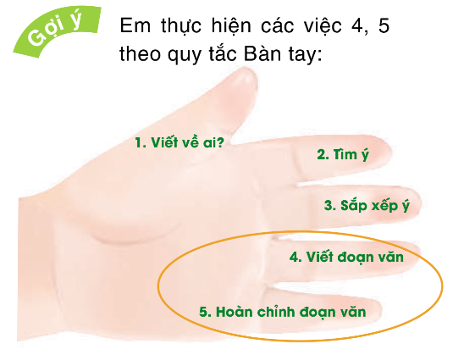  Hoạt động 2: Viết đoạn văn  - Gv yêu cầu học sinh viết vào vở.  - Gv theo dõi, hỗ trợ hs trong quá trình viết.  Hoạt động 3: Giới thiệu, chỉnh sửa bài viết  - GV mời một vài HS đọc đoạn văn của mình, mời các HS khác nhận xét.  - GV nhận xét bài làm của HS  - GV đọc và nhận xét  4. Vận dụng  - GV mời ban cán sự chia sẻ về tiết học  - GV nhận xét về tinh thần, thái độ học tập của lớp  - GV giao nhiệm vụ chuẩn bị cho tiết học sau “Trả bài viết đoạn văn về một nhân vật” | - HS nghe và hát theo  - Hs trả lời câu hỏi  - HS đọc đề bài  - HS trình bày  - HS đọc thầm  - Thực hiện theo quy tắc bàn tay  - Hs viết đoạn văn.  - HS đọc + Các bạn nghe và viết lại những gì mình đã nghe  + Nhận xét bài bạn  + HS hoàn chỉnh đoạn văn của mình dựa trên góp ý của GV và các bạn.  - HS nộp bài viết  - HS tự nhận xét về tiết học, về kết quả thực hành của mình và các bạn.  - HS lắng nghe thực hiện

IV. ĐIỀU CHỈNH SAU TIẾT DẠY:
......................................................................................................................................................................................................................................................................................
......................................................................................................................................................................................................................................................................................

